附件1
湖南省初中学业水平体育与健康科目
考试项目测试规则

一、1000米跑（男）/800米跑（女）
1.场地
400米标准田径场。
2.测试方法
考生站立式起跑，听到起跑的口令后开始起跑，计时开始，当考生的躯干部位抵达终点线垂直平面时停止计时。以分、秒为单位记录测试成绩，向上取整秒值，如3'38"25按照3'39"计取。每人测试1次。
3.注意事项
（1）考生不得穿皮鞋、塑料凉鞋、钉鞋等破坏跑道或易造成身体危害的鞋子参加测试，也不得使用起跑器或其他助跑设备。
（2）起跑后不分跑道，遵循右侧超越的田径规则。
（3）考生在测试中因他人串道、拉扯、碰撞等犯规行为摔倒，可以申请1次补测。
（4）考务人员应告知考生在跑完后应做好放松和整理活动，不要立刻坐下，以免发生意外。
二、立定跳远
1.场地
平坦的运动场地。
2.测试方法
考生两脚自然分开站立在起跳线后，脚尖不得踩线，原地两脚同时起跳，丈量起跳线后沿至身体着地最近点的垂直距离。每人连续试跳三次，取其中最远一次的成绩。
3.注意事项
（1）考生可以赤足，但不得穿皮鞋、塑料凉鞋、钉鞋等破坏跑道或易造成身体危害的鞋子参加测试。
（2）在不超过起跳线的情况下，双脚站立的位置不限定。
（3）考生起跳时脚触碰或踩踏起跳线、助跑、垫步或连跳，视为犯规。
（4）考生测试时犯规当次测试成绩无效。三次测试均犯规，该项成绩计最低分。
三、一分钟跳绳
1.场地
标准塑胶场地或平整地面，保证每名考生的跳绳区域为2米×3米。
2.器材
带自动计数功能跳绳或自动计数跳绳设备。
3.测试方法
考生听到“开始”指令后向上起跳，动作规格为正摇跳绳（并脚跳或双脚轮换跳均可），听到“结束”指令后停止。以摇绳过考生身体的周圈数为计数依据，记录考生在1分钟内的跳绳次数。每人测试1次。
4.注意事项
（1）出现跳绳绊脚等情况时不计次数，在规定时间内可继续进行。
（2）考生本人调节好跳绳长度。
（3）跳动时身体位移不要过大，不得跳出规定的区域，不得干扰其他考生。
（4）考试人员应告知考生在跳完后应做好放松和整理活动，不要立刻坐下，以免发生意外。
四、引体向上（男）
1.场地
高单杠或高横杠，杠粗以手能握住为宜。根据实际情况，可分别设置不同高度的高单杠或高横杠，供考生选择。
2.测试方法
考生跳起双手正握杠，两手与肩同宽或直臂悬垂。静止后，两臂同时用力引体向上（身体不能有附加动作），上拉到下颌超过横杠上缘，还原呈直臂悬垂姿势，为完成一次。成绩按成功完成的引体次数计取。每人测试1次。
3.注意事项
（1）考生应双手正握横杠，双臂伸直，待身体静止后开始考试。
（2）考生脚触及地面即为测试终止。身高较高学生在直臂悬垂时若出现脚尖触地的情况，则测试时可以屈腿。
（3）测试过程中出现以下现象均属犯规，不计次数：两次动作之间，手臂没有充分伸直；身体摆动幅度较大，或借助其他附加动作引体。未完成1次引体向上计最低分。
五、一分钟仰卧起坐（女）
1.场地
平坦的运动场地。
2.测试方法
考生仰卧于垫上，两脚屈膝稍分开，大小腿成直角，两手十指交叉贴于脑后，双脚固定。考务人员发出开始指令并计时，考生开始测试，以双肘触及或超过两膝为完成一次。仰卧时两肩胛必须触垫。记录1分钟内符合标准的动作完成次数。每人测试1次。
3.注意事项
测试过程中出现以下现象均属犯规，不计次数：借用肘部撑垫或臀部起落的力量坐起；坐起时，双肘未触及或未超越两膝；仰卧时，两肩胛未触垫；双手离开头部。
六、篮球——运球绕杆
1.场地
篮球场内或者平坦、坚实的地面，各测试场地之间相互独立，避免测试过程中互相干扰。
设置要求：长20米，宽7米，场地四周设置明显的标志线。起点线前5米处开始设置标志杆，共设5排，每排2根；各排标志杆之间相距3米，同排的两根标志杆底座中心点之间相距1米，距同侧边线3米。起点线中间处为出发区域（宽度1米）。场地设置如图所示。
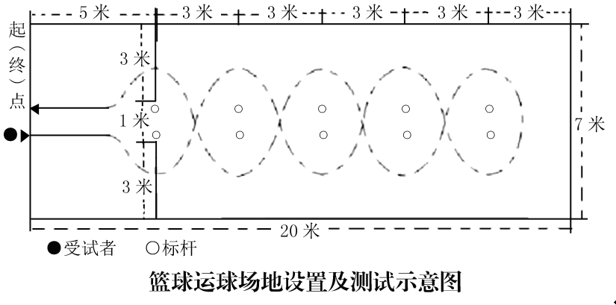

篮球运球绕杆测试场地示意图
2.器材
女生使用6号篮球，男生使用7号篮球；球内气压符合篮球竞赛规则要求。标志杆（高度不小于1.2米）。
3.测试方法
考生在起点线后持球站立，听到“出发”指令后，按图中箭头所示方向单手运球依次过杆，同时计时开始。考生与球均返回起（终）点线时，计时停止。以秒为单位记录测试成绩，向上取整，精确到0.1秒，如13.61秒按照13.7秒计取。每人可测试2次，记录其中最好的一次成绩。
4.注意事项
（1）测试开始前，安排考生做适应场地的运球练习，每人允许练习1次。
（2）测试过程中，若考生暂时失去对球的控制，但球未出界，考生可自行捡回，在对球失去控制处继续运球，计时不停止。考生到达终点时，必须单手或双手触球。
（3）测试过程中出现以下现象均属犯规，当次成绩无效：未从指定区域出发；出发时抢跑；运球过程中双手同时触球、运球高度超过考生肩部、膝盖以下身体部位触球、翻腕等违例行为；漏绕标志杆；碰倒标志杆；脚触碰或越出标志线；球出界；未按要求完成全程路线；通过终点时单手或双手未触球。
（4）两次测试均犯规，该项成绩计最低分。
七、足球——运球绕杆
1.场地
田径场中部的平整地面或独立的足球场，表面为天然或人工草坪（如条件有限，可选用平坦、坚实的地面），各测试场地之间相互独立，避免测试过程中互相干扰。
设置要求：场地四周设置明显的标志线。测试区域长30米，宽10米，起点线至第一杆距离为5米，各杆间距5米，共设5根标志杆，标杆距两侧边线各5米。起点线中间处为出发区域。
场地设置如图所示。
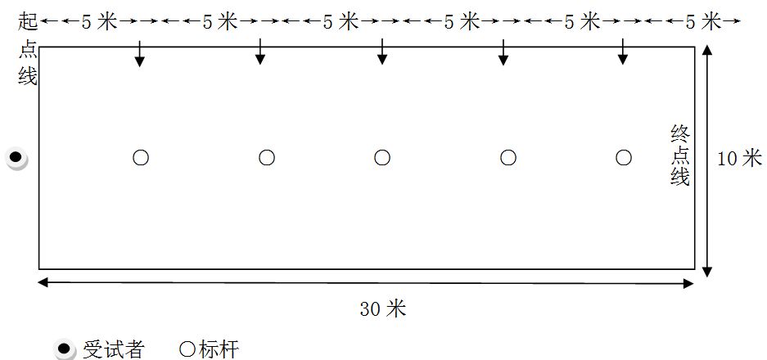

足球运球绕杆场地示意图
2.器材
5号足球，球内气压符合足球竞赛规则要求。
3.测试方法
考生站在起点线后准备，听到“出发”指令后，按图示中箭头所示方向开始向前运球依次绕杆，同时计时开始。通过最后一个标志杆后，到达终点前，至少触球一次。考生与球均通过终点线时，计时停止。以秒为单位记录测试成绩，向上取整，精确到0.1秒，如10.11秒按照10.2秒计取。每人可测试2次，记录其中最好的一次成绩。
4.注意事项
（1）测试开始前，安排考生做适应场地的运球练习，每人允许练习1次。
（2）测试过程中出现以下现象均属犯规，当次成绩无效：未从指定区域出发；出发时抢跑；手球；漏绕标志杆；碰倒标志杆；球出测试区域；未按要求完成全程路线；通过最后一个标志杆后，到达终点前，脚未触球。
（3）两次测试均犯规，该项成绩计最低分。
八、排球——正面双手垫球
1.场地
场地设置在平坦、坚实的地面上，鼓励有条件的地区把场地设置在体育馆内。
设置要求：每个考生的垫球区域为3米×3米，场地四周设置明显的标志线；场地外围设置判断垫球高度的标志物（男生为2.24米，女生为2米）。男生和女生的测试场地分别设置。
2.器材
排球（体育竞赛标准用球，不能使用软式排球），球内气压符合排球竞赛规则要求。
3.测试方法
考生在规定区域内原地将球抛起，连续正面双手垫球，要求手型正确、击球部位准确、达到规定的高度（女生不低于2米，男生不低于2.24米），球落地或出现犯规行为即为测试结束，按次计数。考生垫球时双脚越出垫球区域垫球不计入总次数，重新调整回垫球区域后垫球再继续计入总次数。每个考生可测试2次，记录其中最好的一次成绩。
4.注意事项
（1）测试时，方法正确、高度符合要求的垫球方能计数。
（2）测试过程中出现以下现象均属犯规行为：垫球开始后或结束前手持球；采用传球等方式触球；球触及标志物、房顶等。
（3）球落地或出现犯规行为，该次测试结束，垫球次数按球落地或犯规前所记录的数量为准。
（4）考生在考前有一次练习机会。
（5）两次测试均犯规，该项成绩计最低分。
九、乒乓球——左推右攻
1.场地
每块考试场地长不小于14米、宽不小于7米。相邻球台之间须用不低于0.75米的挡板隔开。乒乓球台（附网架和球网）符合QB／T2700。
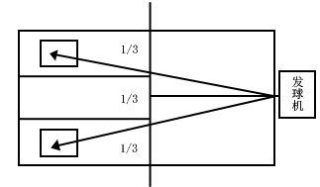

乒乓球场地设置示意图
2.器材
发球机要求出球速度、频率可调，出球角度可调节范围±30度，储球容量不小于100个，可发上旋球，能够定点发球和随机发球，集球网自动收集并循环出球，满足考试要求；乒乓球直径40毫米，重量2.7克；配备捡球器。
3.测试方法
测试内容为反手推挡（或攻）与正手攻球。考前每人试打6个球，停机后，考试开始，由乒乓球发球机定点向考生正、反手位连续交替供球30个，频率为50个球（±1）／分钟；球过网上缘8厘米左右高度，直接供球到考生球台左、右两侧1／3区域内的中线附近区间内。考生运用乒乓球左推右攻技术动作，回球必须落在对面固定的1/2台（由考生自己选择左边或者右边1/2台）有效区域为有效回球。每名考生连续击球30个，发球均为无旋转球；只进行一次考试，记录有效击球次数。因发球机原因造成的考生失误，允许重新考试。
4.注意事项
（1）考生不得穿皮鞋、塑料凉鞋、钉鞋参加考试。
（2）乒乓球拍考生自备，考点提供备用乒乓球拍。
（3）考试人员应告知考生在考试完成后做好放松和整理活动，不要立刻坐下，以免发生意外。
十、羽毛球——击高远球
1.场地
每块考试场地为13.4米×5.18米室内标准羽毛球单打场地。
设置要求：在距后场端线前3.4米处，设置一高3米标志线，距后场端线前1.2米、1.8米、2.4米地面处各设一标志线。场地设置如下图所示。
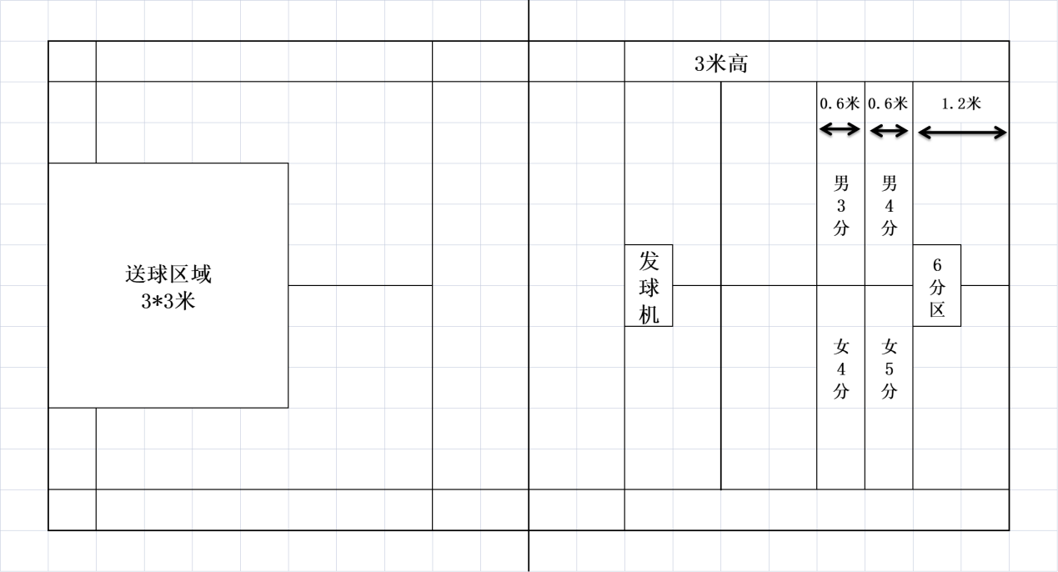

羽毛球场地设置示意图
2.器材
发球机放置在一侧半场前发球线前沿至中线1.5米处。发球机送球落地区域为发球机异侧半场底线中点向两侧各1.5米、向内3米所构成的3米×3米的正方形区域。发球机要求出球速度、出球频率可调，储球容量不小于200支，定点发球偏差距离不超过50厘米，满足考试要求；考试用球为77号；配备3米标志杆2根，5.18米标志线1条，3米、5.18米标志带各3条；标准网柱（附网）符合GB／T19851。
3.计分方法
男子落地有效区域分值划分：从底线向内1.2米为6分区，1.2—1.8米为4分区，1.8—2.4米为3分区。女子落地有效区域分值划分：从底线向内1.2米为6分区，1.2—1.8米为5分区，1.8—2.4米为4分区。
计分方法：
男子考试分数＝6分区个数×6＋4分区个数×4＋3分区个数×3
女子考试分数＝6分区个数×6＋5分区个数×5＋4分区个数×4
4.测试方法
（1）考试开始，由羽毛球发球机送球，频率为23个球／70秒；以高远球发至规定区域内，考生以高远球将球击至对面单打场地有效落地区域内，考生回球须越过空中标志线，击球出界为无效球。
（2）每名考生连续击球23个，且只进行一次考试。
（3）因机器供球偏离规定区域，考生可以放弃本次击球，本球无效，不计算击球次数；如考生击球，该球有效，继续考试。
（4）当无效供球达到三次及以上时，允许重新考试。
5.注意事项
（1）考生不得穿皮鞋、塑料凉鞋、钉鞋参加考试。
（2）羽毛球拍考生自备，考点提供备用羽毛球拍。
（3）考试人员应告知考生在考试完后应做好放松和整理活动，不要立刻坐下，以免发生意外。
十一、游泳（100米）
1.场地
室外或室内25米或50米标准游泳池。
设置要求：根据参加考试的人数分为若干泳道，泳道之间用泳道线标记。每条泳道配置1-2名裁判员。每考点设置2名医护人员、2-3名流动救生员。
2.测试方法
考试不限泳姿，考生可用任何泳姿游完全程，考试只有一次机会。考生须穿着不透明泳装并佩戴泳帽，可选择佩戴泳镜。考生在泳池出发端水中出发，出发前保持身体触壁并处于静止状态，听到出发信号后蹬离池壁开始游进。出发15米后身体必须有一部分露出水面，考生须在规定泳道保持连续游进，途中不得脚踩池底、扒扶池壁或水线。游至终点时，身体任一部位触及池壁即为完成考试。考试时当场报出成绩并予以登记。每人测试1次。以秒为单位记录测试成绩，向上取整，精确到1秒，如27.1秒按照28秒计取。
3.注意事项
（1）发现抢先出发者，应立即召回重游，三次抢先出发者，本项成绩计最低分。
（2）考试时考生须穿着不透明泳装并佩戴泳帽，可选择佩戴泳镜，禁止携带游泳辅助设备（如手蹼、脚蹼、泳圈等）进入考点。
（3）考试中出现以下三种犯规情况之一，成绩无效：游进和转身时身体任一部位触及池底；游进和转身时扒扶池壁或水线；越过水线或妨碍他人。测试犯规者可增加1次测试，仍然犯规者计最低分。

